01 참가신청서 · 운영 접수용
현대자동차그룹 차량용 앱 개발 공모전

제출 안내
회원가입 없이 작성한 신청서와 제출자료를 이메일로 제출합니다.
- 접수 이메일: appdevchallenge@hyundai-partners.com
- 접수기간: 2026.10.21(수) ~ 2026.11.15(일) 23:59까지 지원접수
- 메일 제목: [차량용 앱 개발 공모전] 팀명(개인은 성명)_대표자명
※ 이 접수양식이 곧 기획서입니다. 작성·서명한 접수양식을 이메일로 제출합니다.
※ 시연 영상·GitHub 저장소·APK는 선택 제출이며(가산점 부여), 숏폼 링크 또한 선택사항입니다. (가산점 없음).
※ 마감 전에 수정이 필요하면 같은 발신자 이메일로 최종 수정본을 다시 제출해 주세요.
같은 발신자가 마감 전 최종 발송한 제출물로 심사합니다.

A. 참가 기본정보
- 참가 단위: □ 개인 ■ 팀
- 참가 부문: ■ 대학(원)생 □ 일반(스타트업 포함)
- 팀명(개인 참가 시 성명): GoAim
- 앱명 / 프로젝트명: JARI (자리)
- 대표자 성명: ______________________ 역할: ___________________________
- 대표자 소속(학교/학과/회사명/무소속 등): ___________________________ ※ 필수기입 아님
- 대표자 이메일: ________________________________________________________
- 대표자 휴대폰번호: ___________________________________________________
- 참가 인원: 4명
- 작성일: 2026년 11월 15일

B. 참가 구성원
대표자를 포함하여 참가자 전원이 작성합니다.
성명 | 소속  (학교/학과/회사명 등) | 휴대폰 번호 | 이메일 주소 | 담당 역할
※ 운영용 연락정보는 이 신청서에만 기재하고, 다음 장의 작품 소개에는 기재하지 않습니다.
※ 주민등록번호·신분증·상세주소 등은 본 신청서에서 요구하지 않습니다.

02 앱 프로젝트 소개 / 심사 자료
대표자·구성원의 성명, 연락처, 이메일, 소속은 기재하지 않습니다. 해당 정보는 01 참가신청서에만 기재해 주세요.
Word에서는 박스 안을 클릭해 입력하세요. 여러 줄 항목은 4줄 정도 작성할 수 있으며, 내용이 길면 작성란이 늘어납니다.
소개 자료 분량 제한은 없습니다.
접수번호(운영사 기재): ※ 기입하지 않으셔도 됩니다.
앱명 / 프로젝트명: JARI (자리)
1. 앱 한 줄 소개
앱을 한 문장으로 소개해 주세요.
“허리가 아파”, “너무 졸려”처럼 몸 상태를 말하면 차에 이미 있는 시트, 창문, 열선과 통풍을 알아서 조합하고, 2시간째 운전 중이면 먼저 자세를 바꿔 주는 Pleos Connect 컨디션 케어 앱 JARI(자리)
2. 기획 배경
어떤 고객의 니즈나 불편한 순간에 주목했으며, 왜 해결이 필요한지 작성해 주세요.
■ 주목한 순간: 몸은 불편한데 차를 조작하기는 어려운 순간
<표 1> 근거로 본 불편한 순간
불편한 순간 | 근거 | 출처 | 시사점
장거리 운전 피로 | 2026년 상반기 고속도로 사망자 95명 중 68명(71.6%)이 졸음운전, 주시태만 원인 | 한국도로공사 (2026.7) | 피로가 쌓이기 전에 자세 변화와 환기가 필요
오래 앉은 자세 | 앉은 자세는 서 있을 때보다 디스크 압력이 높아 장거리 운전 시 2시간마다 휴식 권고 / 도로공사도 2시간 운전 시 15분 휴식 권고 | 서울아산병원 전문의 (SBS Biz, 2026.9), 한국도로공사 | 운전자가 놓치는 연속 운전 시간을 앱이 대신 셈
가족 장거리 이동 | 2026년 추석 이동의 88.4%가 승용차, 서울에서 부산까지 귀성 최대 10시간 30분 예상 | 국토교통부, 한국교통연구원 (2026.9) | 운전자뿐 아니라 동승자도 몇 시간씩 같은 자리에 앉아 있음
주행 중 화면 조작 | 11개 차종 실험에서 기본 조작 4가지에 물리 버튼 차량 10초, 터치스크린 차량 평균 24.7초 / 2초 넘게 시선을 떼면 사고 위험 약 2배 | Vi Bilägare (2022), 미국 NHTSA 100-Car 연구 (2006) | 메뉴를 찾지 않고 말 한마디로 끝내는 방식 필요
전기차 충전 대기 | 국내 전기차 109만 5천 대, 급속충전 평균 38분, 충전 중 53.7%가 차 안에서 시간을 보냄 | 국토교통부 (2026.6), 대한교통학회지 (2023), 소프트베리 이용자 조사 | 충전 시간이 그대로 차 안 휴식 시간이 됨

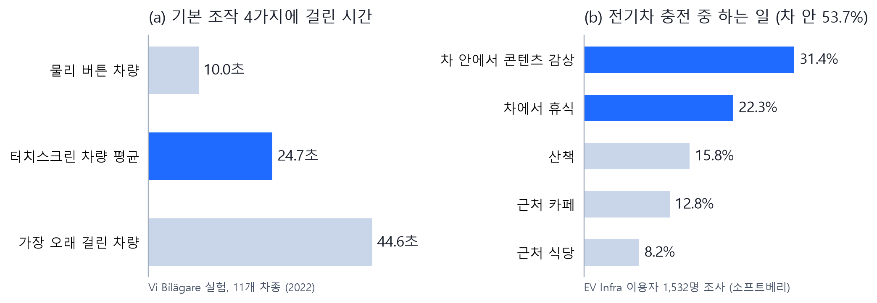
[그림 1] 주행 중 화면 조작 시간과 충전 중 차 안 체류 비율
❍ 시트에는 허리 지지대, 열선, 통풍이 이미 달려 있지만, 주행 중에 메뉴를 찾아 들어가 조작하기는 어려움.
❍ Euro NCAP도 2026년부터 주요 조작을 화면 메뉴에 의존하는지를 안전 평가에 반영하는 등, 화면을 보지 않는 조작 방식의 중요성이 커지고 있음.
❍ 충전 중에는 절반 이상이 차 안에 머물지만, 운전 자세 그대로 기다리는 경우가 많음.
■ 기존 방식과 JARI가 채우는 부분
<표 2> 기존 방식과 JARI가 더하는 가치
기존 방식 | 잘하는 것 | JARI가 더하는 것
화면 메뉴, 버튼 | 원하는 기능을 정확한 값으로 조절 | 주행 중에도 메뉴를 찾지 않고 말 한마디로 해결
차량 음성비서 (Gleo AI) | “창문 열어줘”, “너무 더운데?” 같은 명령과 돌려 말하기 처리 | 몸 상태 한마디를 여러 장치 조합으로 풀고, 주행 상황에 맞는 안전한 대안까지 제시
상위 옵션 자세 보조 (에르고 모션 시트) | 주행 1시간 뒤 자동 자세 변화 | 앱 설치만으로 장거리 자세 변화와 휴식 권유, 충전 중 휴식까지 하나의 흐름으로 연결

❍ JARI는 차량에 새 장치를 다는 제안이 아니라, 이미 달려 있는 시트, 창문, 열선과 통풍을 Pleos Connect SDK로 묶어 새로운 경험을 만드는 앱임.
❍ 순정 음성비서와 경쟁하기보다 함께 쓰이며, “명령”이 아니라 “몸 상태”와 “상황”을 이해하는 역할을 맡음.
3. 앱 주요 기능 및 차량 특화 요소
앱의 핵심 기능을 소개하고, 이를 통해 어떤 문제를 해결하며 차량에서 어떤 새로운 경험을 제공하는지 설명해 주세요.
■ JARI의 세 가지 핵심 아이디어
<표 3> 핵심 아이디어와 사용자 경험
핵심 아이디어 | 내용 | 사용자 경험
기능이 아니라 몸 상태로 말하기 | “허리가 아파” 한마디를 허리 지지대와 열선 조합으로 해석, 복합 문장도 한 번에 처리 | 기능 이름을 몰라도 원하는 자리
말하기 전에 먼저 챙기기 | 연속 운전 시간, 배터리, 충전 상태를 보고 필요한 순간에 먼저 제안 | 앱을 열지 않아도 장거리마다 작동
주행 상황에 맞는 안전한 답 | 같은 “졸려”도 정차 중에는 휴식 자세, 주행 중에는 환기와 휴게소 안내 | 운전 중에도 안심하고 사용

■ 핵심 기능
<표 4> JARI 주요 기능과 차량 특화 요소
기능 | 예시 | 해결하는 문제 | 차량 신호 / SDK
증상 기반 자세 조합 | “허리가 아파”: 허리 지지대 올림, 열선 2단 / “추워”: 열선 켜고 열린 창문 닫음 | 기능 이름을 몰라도 조작, 주행 중 메뉴 탐색 불필요 | STT, Seat 위치/열선/통풍, Window, TTS
복합 문장 | “조수석 눕히고 열선 켜줘” | 한 번에 여러 조작 | 절 단위 분리, 좌석 지칭 이어받기
먼저 챙기기 | 2시간 연속 운전 시 허리 지지대 변경과 휴식 권유, 배터리 20% 이하 충전소 안내 | 같은 자세로 오래 운전, 충전 불안 | Gear, Seat, EvBattery 잔량, TTS
주행 안전 가드 | 주행 중 “졸려”: 눕히는 대신 창문 20%, 통풍 3단, 휴게소 안내 | 위험한 명령을 안전한 대안으로 전환 | Gear
충전 중 휴식, 충전소 안내 | 충전 시작 시 휴식 자세, 종료 시 운전 자세 복귀 / 빈 충전기가 있는 최단 거리 충전소 안내 | 충전 대기 불편, 충전 불안 | EvBattery 충전 상태, Seat, NaviHelper
탑승 좌석만 조절 | “모두 따뜻하게”: 사람이 앉은 좌석만 | 빈 좌석 낭비 | Seat 점유 센서
트렁크, 프렁크, 충전구 음성 개폐 | “트렁크 열어줘” | 짐을 든 채 조작 | Door, EvBattery 충전구

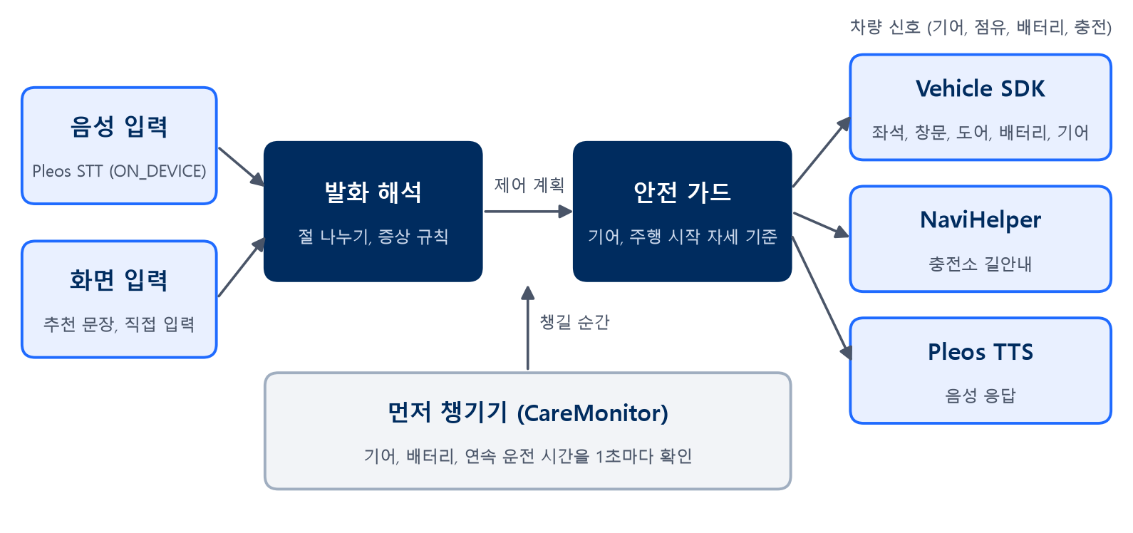
[그림 2] JARI 시스템 구성
❍ 음성과 화면 입력을 같은 발화 해석과 안전 가드로 처리하고, 먼저 챙기기는 차량 신호를 1초마다 확인해 필요한 순간에만 말을 검.
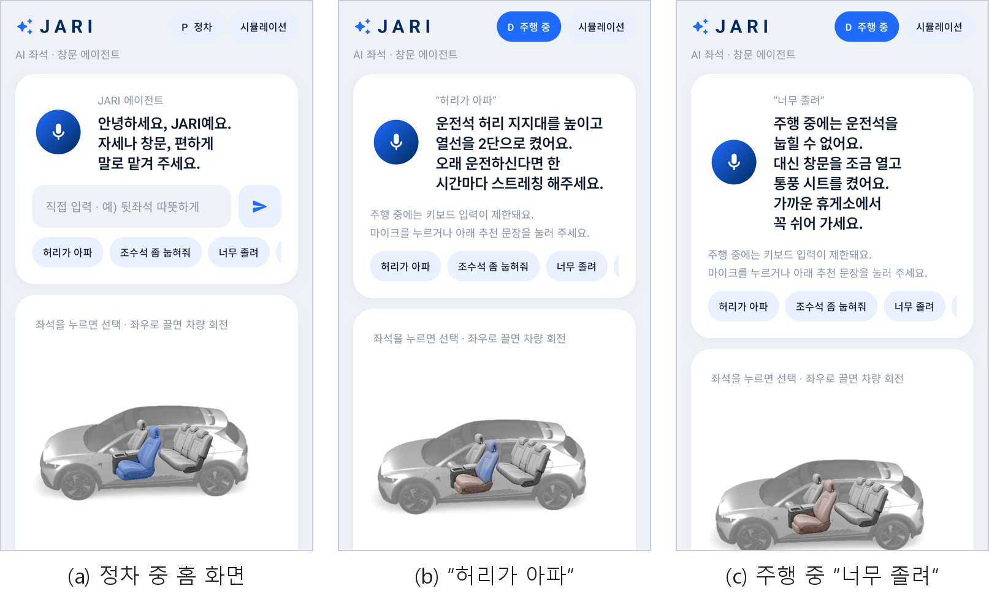
[그림 3] 증상 기반 조합과 주행 안전 가드 화면
❍ (b) “허리가 아파”에 허리 지지대와 열선을 함께 조절하고 시트 색으로 열선 상태를 보여 줌.
❍ (c) 같은 “졸려”라도 주행 중에는 운전석을 눕히지 않고 환기와 통풍으로 대신함.
■ 차량에서만 가능한 경험
<표 5> 스마트폰 앱과 JARI 비교
항목 | 스마트폰 앱 | JARI (Pleos Connect 앱)
차량 상태 인식 | 불가 | 기어, 탑승 좌석, 배터리 잔량, 충전 상태를 실시간으로 확인
차량 기능 연동 | 불가 | 시트, 창문, 열선과 통풍, 트렁크를 SDK로 직접 조절
상황별 응답 | 같은 말에 같은 답 | 주행과 정차에 따라 같은 말에도 다른 답
음성 입출력 | 휴대폰 마이크와 스피커 | 차량 STT, TTS로 운전 중에도 화면 없이 사용

❍ 주행 시작 때 자세를 기준으로 삼아, “조금씩” 여러 번 바꿔 크게 눕히는 요청도 누적해서 막음.
4. 주요 사용 시나리오
누가, 어떤 상황에서, 어떻게 앱을 사용하는지 구체적인 이용 흐름을 설명해 주세요.
❍ 페르소나: 주말마다 부모님을 모시고 장거리를 다니는 30대 Pleos Connect 차량 운전자
<표 6> 장거리 주행 하루의 이용 흐름
순서 | 상황 | 사용자 발화 / 차량 신호 | JARI 동작
1 | 출발 전 (정차) | 뒷좌석 어머니: “뒷좌석 좀 눕혀줘” | 뒷좌석 등받이 조절, 운전자는 “운전 자세” 한마디로 자세 복귀
2 | 주행 1시간 | “허리가 아파” | 허리 지지대 올림, 열선 2단, 화면을 보지 않고 음성으로 끝냄
3 | 주행 2시간 | 연속 운전 2시간 도달 | 먼저 말을 걸고 허리 지지대 위치 변경, 다음 휴게소 휴식 권유
4 | 주행 중 졸음 | “너무 졸려” | 운전석은 눕히지 않고 창문 20%, 통풍 3단, 휴게소 안내
5 | 배터리 20% | 배터리 잔량 신호 | 먼저 알림, “충전소 찾아줘”에 빈 충전기가 있는 가장 가까운 충전소로 길안내
6 | 충전 시작 (정차) | 충전 시작 신호 | 휴식 자세로 전환, 충전이 끝나면 운전 자세로 복귀하고 충전량과 요금 표시
7 | 도착 | “트렁크 열어줘” | 트렁크 열기, 장거리 후 정차 시 휴식 자세 제안

❍ 하루 동안 운전자는 화면을 조작하지 않고, 말과 차량 신호만으로 모든 단계가 이어짐(주행 중 키보드 입력 숨김, 시트 화면 조작 잠금).
❍ 5, 6번 충전 연계는 Pleos Connect 전기차에서 바로 쓸 수 있도록 미리 구현함.
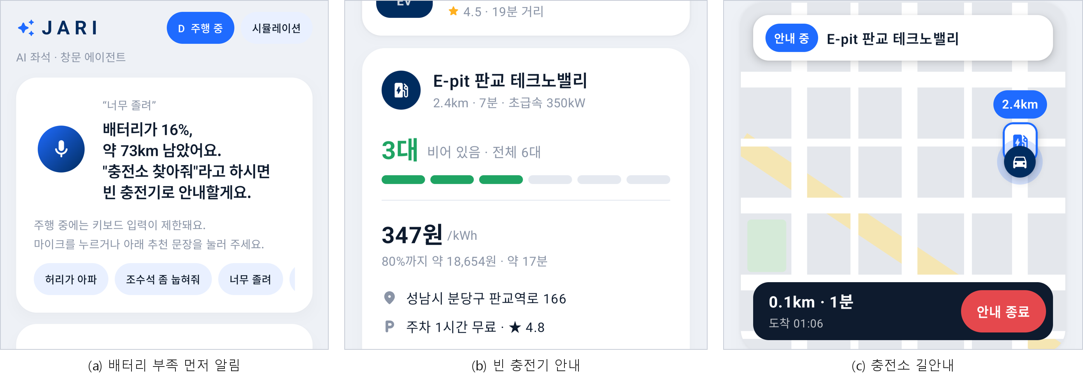
[그림 4] 먼저 챙기기와 충전소 안내 화면 (5번)
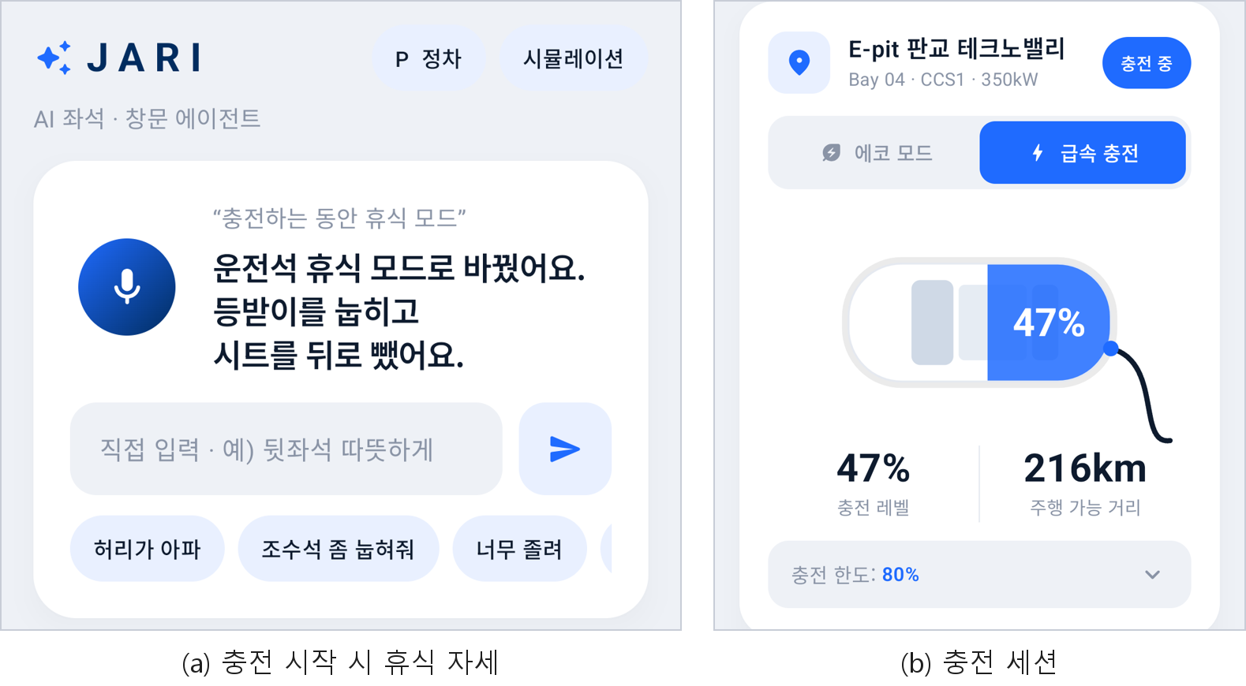
[그림 5] 충전 중 휴식 화면 (6번)
5. 개발 계획
Pleos Connect 환경에서 앱을 어떻게 구현할지 주요 개발 범위와 SDK/API 사용계획을 구체적으로 작성해 주세요.
■ SDK / API 사용 계획 (구현 완료)
<표 7> Pleos SDK 사용 계획
SDK | 사용 API | 권한 | 용도
Vehicle 2.3.2 Seat | moveSeat{ForeAft, BackrestAngle, Height, LumbarForeAft}, setHvacSeat{Temperature, Ventilation}, getCurrentSeatOccupancy, registerSeat*Position | CAR_SEATS, CONTROL_CAR_SEATS | 자세, 열선, 통풍 제어, 탑승 좌석 판별, 실제 위치 추종
Vehicle 2.3.2 Window | setWindowPosition, checkWindowPositionCapabilities | CAR_WINDOWS, CONTROL_CAR_WINDOWS | 창문, 선루프, 환기
Vehicle 2.3.2 Gear | registerGearSelection | CAR_DRIVE | 주행/정차 판별, 연속 운전 시간 측정
Vehicle 2.3.2 EvBattery | registerEvBatteryStateOfCharge, setEvChargeSwitch, setEvChargePercentLimit, setEvChargePortOpen | CAR_ENERGY, CONTROL_CAR_ENERGY | 배터리 알림, 충전 세션, 충전 중 휴식, 충전구
Vehicle 2.3.2 Door | setDoorPosition(REAR / HOOD), registerDoorPosition | CAR_DOORS, CONTROL_CAR_DOORS | 트렁크, 프렁크
NaviHelper 3.0.5 | requestRoute(RouteInfo) | NAVI_ROUTE_SEARCH | 충전소 길안내
SpeechToText 3.3.1 | request, stop (ON_DEVICE) | STT_SERVICE | 음성 입력
TextToSpeech 3.3.1 | speak (ON_DEVICE) | TTS_SERVICE | 음성 응답, 먼저 말 걸기
FusedLocation | 현재 위치 (2차 PT) |  | 현재 위치 기준 충전소 거리 계산

■ 현재 구현 범위
<표 8> 1차 제출 시점 구현 현황
항목 | 내용 | 상태
핵심 기능 | 표 7의 SDK를 사용한 전체 기능 (FusedLocation 제외) | 완료
실행 환경 | Pleos Connect 에뮬레이터 v2.1.0 동작, release APK 제공 | 완료
품질 | 에이전트 규칙과 주행 안전 가드 단위 테스트 20개 | 완료
차량별 대응 | checkCapabilities로 차량마다 지원 기능을 확인하고 있는 기능만 조합 | 완료
실행 환경 자동 전환 | 차량, 음성, 내비 서비스가 없을 때 시뮬레이션(기어, 배터리, 탑승 좌석), 안드로이드 기본 음성, 앱 내 길안내로 전환 | 완료

❍ 시트는 registerSeat*Position으로 실제 위치를 따라가도록 구현했고, 에뮬레이터에서는 같은 값을 시간 기반 모션으로 보여 줌.
■ 2차 PT까지 고도화 계획
<표 9> 단계별 고도화 계획
항목 | 현재 | 2차 PT
발화 해석 | 오프라인에서도 동작하는 온디바이스 규칙 엔진 | LLM 결합으로 표현 범위 확대, 규칙 엔진은 오프라인 폴백으로 유지
충전소 정보 | 샘플 데이터로 안내 흐름 완성 | 공공 충전소 API와 FusedLocation으로 실시간 안내
개인화 | 휴식, 운전 자세, 승하차 프리셋 | 탑승자별 선호 자세 저장
화면 | Pleos 멀티 윈도우 세로, 가로 레이아웃 대응 | Pleos 디자인 가이드 글자 크기 기준(주요 정보 5mm, 보조 3mm) 맞춤

■ 운전자 주의분산 대응
❍ 주행 중(기어가 P가 아닐 때) 키보드 입력 숨김, 시트 화면 조작 잠금, 음성만 허용함(Pleos 주행 규제 NO_KEYBOARD, NO_SETUP).
❍ 화면 수동 조작도 음성과 같은 안전 가드를 거침.
❍ 먼저 말 걸기는 배터리와 도착 알림이 주행당 1회, 장거리 알림이 2시간 간격이라 말이 지나치게 많지 않음.
6. 기대효과 및 발전 가능성
사용자에게 제공하는 가치와 향후 서비스 확대·발전 가능성을 작성해 주세요. (타깃 고객 분석, 예상 MAU, Retention Rate, 향후 서비스 확대 계획 등)
■ 사용자와 플랫폼에 주는 가치
<표 10> 기대효과
대상 | 가치
운전자 | 메뉴 조작 없이 말 한마디로 자세 조절, 장거리 운전 중 피로가 쌓이기 전에 자세 변화와 휴식 권유
동승자 | 아이, 부모님도 자기 자리를 말로 조절해 운전자가 대신 조작할 일이 줄어듦
전기차 운전자 | 충전 대기 시간이 휴식 시간으로 바뀌고, 충전이 끝나면 바로 운전 자세로 복귀
Pleos 플랫폼 | Vehicle, NaviHelper, STT, TTS SDK를 한 흐름으로 묶은 활용 사례, App Market 이용 동기

■ 타깃 고객
<표 11> 타깃 고객
구분 | 대상 | 선정 이유
1차 타깃 | 한 번에 2시간 이상 운전이 잦은 Pleos Connect 차량 운전자 | 연속 운전 시간 관리와 자세 변화의 효과가 가장 큼
2차 타깃 | 뒷좌석에 아이, 부모님을 자주 태우는 가족 운전자 | 동승자가 말로 자기 자리를 조절
3차 타깃 | Pleos Connect 전기차 운전자 | 충전 중 휴식과 충전소 안내가 함께 작동

■ 시장 규모와 예상 MAU
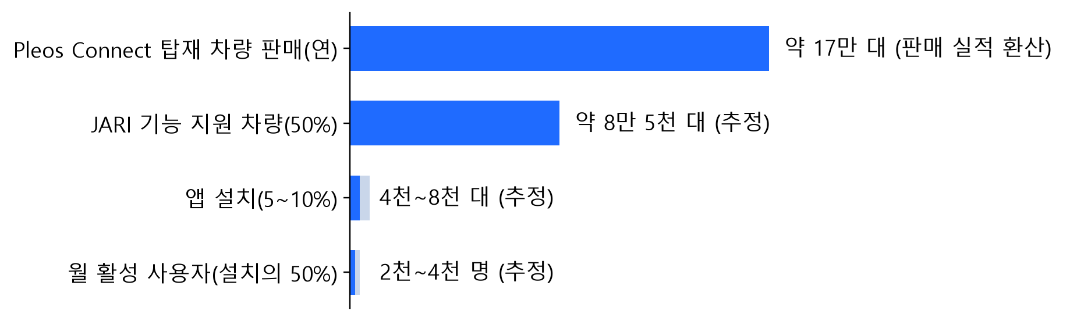
[그림 6] 1년 기준 시장 규모와 예상 MAU
<표 12> 예상 MAU 산정
단계 | 값 | 근거
Pleos Connect 탑재 차종 판매 | 월 약 1만 4천 대, 연 약 17만 대 | 그랜저 8,898대/6,989대, 아반떼 7,305대/5,730대 (2026년 9월/10월, 현대차 발표)를 연으로 환산
JARI 기능 지원 차량 | 약 8만 5천 대 (50%) | 전동 시트, 열선/통풍 장착 비율 추정
앱 설치 | 약 4천~8천 대 (5~10%) | 추정, App Market 등록 앱 18개로 초기 시장이라 노출 기회가 큼
월 활성 사용자 (MAU) | 약 2천~4천 명 (설치의 50%) | 추정, 2차 PT 전 사용자 테스트로 보정

❍ 같은 판매 수준이 이어지면 3년 누적 약 50만 대 기준 MAU는 약 6천~1만 3천 명임.
❍ 현대차그룹은 Pleos Connect를 2030년까지 약 2,000만 대에 탑재할 계획이어서, 탑재 차종이 늘수록 시장도 함께 커짐.
■ Retention 목표
<표 13> Retention 목표와 근거
기간 | 목표 | 유지 요인
1개월 | 40% | 앱을 열지 않아도 장거리 주행마다 먼저 챙기기가 자동으로 작동
3개월 | 25% | 명절, 휴가철 장거리와 충전마다 다시 쓰게 되고, 선호 자세 저장으로 쓸수록 편해짐

■ 비즈니스 모델
<표 14> 비즈니스 모델
항목 | 내용
무료 | 증상 기반 음성 조합, 복합 문장, 주행 안전 가드, 트렁크와 창문 제어
유료 “JARI 케어” | 먼저 챙기기, 충전 중 휴식 루틴, 탑승자별 선호 자세 저장
과금 | 차량 1대당, 1회 19,000원 또는 월 1,900원 (두 가지를 실험해 결정)
가격 기준 | 시트 편의 옵션 패키지(아반떼 전동 운전석 포함 선택 패키지 76만 원)보다 부담 없는 가격
채널 | Pleos App Market, 첫 실행 시 2주 무료 체험
비용 | 온디바이스 처리로 서버 비용 0, 호환성 테스트와 조합 규칙 고도화 인력
1년차 수익 추정 | 설치 4천~8천 대 x 유료 전환 10% x 19,000원 = 약 760만~1,520만 원 (마켓 수수료 차감 전)
❍ 1년차는 유료 전환율과 사용 지속률을 확인하는 단계이고, 탑재 차종과 B2B 확대로 규모를 키움.
■ 검증 계획과 확대 계획
<표 15> 2차 PT 전 사용자 검증 계획
항목 | 방법 | 성공 기준
실제 행동 | 타깃 운전자 10명 내외에게 지난 한 달 장거리 운전과 시트 조작 행동 조사 | 의견이 아닌 실제 행동 기록
사용성 | 같은 과제를 화면 메뉴, 순정 음성비서, JARI로 수행한 시간과 화면을 본 횟수 비교 | JARI의 수행 시간과 화면 확인 횟수가 가장 적음
지불 의향 | 가격 제시 후 환불 가능한 예약금 결제 | 10명 중 3명 이상 결제, 2주 뒤 절반 이상이 주 1회 이상 사용

<표 16> 확대 계획
단계 | 내용
1단계 | Pleos App Market 출시, 유료 실험, 사용자 피드백으로 조합 규칙 개선
2단계 | LLM 대화형 해석, 탑승자별 선호 자세 저장, 호환 차종 확대 (차량별 지원 기능 자동 확인)
3단계 | Pleos Connect 전기차의 충전 연계 강화, 법인과 렌터카 차량의 운전자 피로 관리(Pleos Fleet 연동), 해외 Pleos Connect 차량

■ 평가 관점별 요약
<표 17> JARI 핵심 경쟁력 요약
관점 | JARI
차량 특화성 | 기어, 탑승 좌석, 배터리, 충전 상태를 읽고 시트와 창문을 직접 조절, 주행과 정차에 따라 다르게 답함
창의성 | 기능이 아니라 몸 상태로 말하고, 말하기 전에 먼저 챙기는 컨디션 케어 방식
기술 활용성 | Vehicle, NaviHelper, STT, TTS SDK를 핵심 기능에 사용, 에뮬레이터에서 동작하는 release APK와 단위 테스트 20개
사업성 | Pleos Connect 탑재 확대와 함께 성장하는 시장, 무료와 유료 케어로 나눈 수익 모델, B2B 확장

7. 참고자료(선택 · 가산점 부여)
앱 화면 시안, 시연 영상, GitHub 저장소 등 아이디어와 개발 결과물을 보여줄 수 있는 자료가 있다면 파일 또는 링크로 제출해 주세요
<표 18> 제출 참고자료
자료 | 위치
GitHub 저장소 | https://github.com/LSB-afk/Hyundai-AI-app (develop 브랜치)
기준 커밋 | d366310f131e174e2b4dd004ff7aac32e89b142e
release APK | apk/GoAim_JARI_release.apk (저장소 루트)
실행 방법, 테스트 환경 | README.md (저장소 루트)
앱 화면 시안 | 02_기획서/화면시안/

<표 19> 기획 배경 근거 출처
근거 | 출처
졸음운전, 주시태만 71.6%, 2시간마다 15분 휴식 | 한국도로공사, hkbs.co.kr/news/articleView.html?idxno=743674
앉은 자세 디스크 압력, 2시간마다 휴식 | SBS Biz (2026.9), biz.sbs.co.kr/amp/article/20000335238
추석 승용차 88.4%, 귀성 최대 10시간 30분 | SBS Biz (2026.9), biz.sbs.co.kr/amp/article/20000335726
기본 조작 10초, 터치스크린 평균 24.7초 | Vi Bilägare (2022), vibilagare.se/english/physical-buttons-outperform-touchscreens-new-cars-test-finds
2초 넘는 시선 이탈 시 사고 위험 약 2배 | NHTSA 100-Car 연구 보고서 DOT HS 810 594 (2006)
Euro NCAP 2026 주요 조작 평가 | euroncap.com/en/press-media/buttons-are-back-for-basic-functions-euro-ncap-confirms-in-testing
전기차 109만 5천 대 | 국토교통부 통계 보도, m.etoday.co.kr/news/view/2608905
급속충전 평균 38분 | 대한교통학회지 (2023), jkst.or.kr/articles/pdf/eGRA/kst-2023-041-06-0.pdf
충전 중 차 안 31.4%, 차에서 휴식 22.3% | 소프트베리 이용자 조사, autoview.co.kr/ko-kr/articles/74988
Pleos Connect 2,000만 대 계획, Gleo AI | 현대차그룹, hyundaimotorgroup.com/ko/story/CONT0000000000210298
그랜저, 아반떼 2026년 9월, 10월 판매 | 현대차그룹, hyundaimotorgroup.com/ko/news/hyundai-motor-company-october-2026-sales

8. 숏폼 링크(선택 · 가산점 없음) *공모전 본상과 별도로 운영되는 특별상(50만원)
게시한 세로 방향 영상의 링크를 기재해 이메일로 제출합니다.
공유 링크와 첨부자료에도 개인정보·계정정보·개발자 실명이 노출되지 않도록 확인하세요.
상세 기술요건은 공식 안내를 따르며, 필요 시 별지를 추가할 수 있습니다.

03 개인정보 수집·이용 동의서
현대자동차 주식회사는 「개인정보 보호법」 제15조 및 제22조에 의거하여 개인정보의 수집 및 이용에 관한 정보주체의 동의 절차를 준수하며, 정보주체의 동의 후 수집된 정보는 본 공모전의 개인정보 수집 및 이용 목적 외의 용도로는 절대 이용·제공되지 않습니다
본 공모전의 신청인은 정보주체로서 개인정보 수집·이용에 대한 동의 및 개인정보의 삭제·처리 정지 요구를 할 수 있고, 이 경우에는 공모전 참가 및 심사가 어려울 수 있음을 알려드립니다

A. 개인정보 수집 및 이용에 대한 동의 [필수]
본인은 「개인정보 보호법」 제15조 제1항에 의거, 다음과 같이 본인의 개인정보를 수집·이용하는 것에 대하여 동의합니다
가. 개인정보 수집·이용 목적:
  - 공모전 참가 접수, 자격 확인, 본인 식별 및 참가자 관리
  - 심사 진행, 결과 안내, 공지사항 전달 및 문의 응대
  - 현대자동차그룹 연계행사 현장시연 지원, 수상작 시상식 진행 및 상금지급
나. 수집·이용하는 개인정보 항목:
  - 성명, 소속(학교/학과/회사명 등), 휴대폰번호, 이메일 주소, 팀원정보(팀 참가시)
다. 개인정보 보유 및 이용 기간:
  - 공모전 및 현대자동차그룹 연계 행사 종료 및 후속일정(2027년 2월 28일)까지 보관 후 지체 없이 파기
  - 단, 수상자에 한해서만 세무 신고, 상금 지급 증빙 및 후속 지원 이력 관리를 위해 결과 발표일로부터 2년까지 보유 후 파기
라. 동의 거부 권리 및 불이익:
  - 개인정보 수집 및 이용에 대한 동의를 거부할 권리가 있으며, 동의 거부 시 공모전 응모 및 접수가 제한됩니다
B. 개인정보 처리위탁 안내
본 공모전은 원활한 업무수행을 위해 수탁사를 통해 진행됩니다
가. 개인정보 수탁사: 주식회사 스터닝
나. 수탁하는 업무 내용: 공모전 운영 (공모전 참가 접수 및 관리, 심사 및 시상식 지원 등) 위한 개인정보처리 업무
C. 본인은 위 1호에 대해 동의를 거부할 수 있다는 안내를 받았으며, 또한 본인의 동의가 없을 때에는 공모전 참가가 어려울 수 있다는 안내를 받았습니다.
D. 본 공모전은 무료로 진행하며, 참가를 위한 어떠한 비용도 받지 않았습니다.
*본인은 개인정보 수집 및 이용에 관한 동의를 확인하였으며 상기 내용에 동의합니다

04 대표자·팀원 별 동의 확인 및 서명
개인 참가 시 본인(대표자)란을, 팀 참가 시 대표자 및 모든 팀원란을 각각 작성합니다.
팀 지원 시 대표 참가자는 제출 이메일의 참조(CC)에 모든 팀원의 이메일 주소를 넣어 제출해 주세요.
팀원 각자의 동의 여부와 본인 서명이 필요하며, 참조수신만으로 동의를 대체하지 않습니다.
참조(CC)에 포함된 이메일 주소는 해당 팀의 다른 수신자에게도 표시되므로, 제출 전에 팀원들에게 이 점을 안내해 주세요.
구분 | 성명 | 동의 여부 | 본인 서명 | 서명일자
대표자 |  | ■ 동의  □ 미동의 |  | 2026-11-15
팀원 |  | ■ 동의  □ 미동의 |  | 2026-11-15
팀원 |  | ■ 동의  □ 미동의 |  | 2026-11-15
팀원 |  | ■ 동의  □ 미동의 |  | 2026-11-15
팀원 |  | ■ 동의  □ 미동의 |  | 2026-11-15
앱명 / 프로젝트명: JARI (자리)
팀명(팀 참가 시): GoAim
동의서 버전(운영사 기재): 1020 ver.

